ผลการปฏิบัติราชการ ประจำเดือน กุมภาพันธ์ 2568
งานสอบสวน
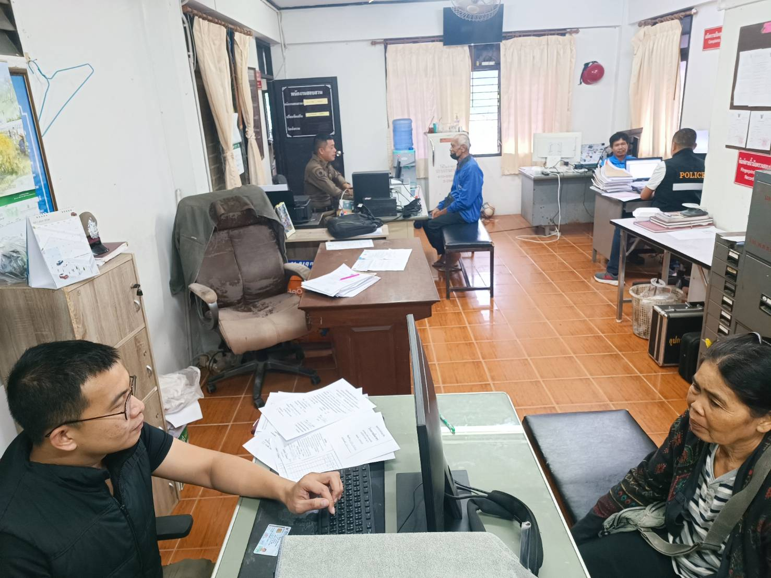

เมื่อวันที่ 9 กุมภาพันธ์ 2568 เวลา 11.00 น. ร.ต.อ.วีระยุทธ แก้วยม รอง สว.(สอบสวน)สภ.เขาค้อ ได้ทำการสอบปากคำผู้เสียหายคดีฉ้อโกง

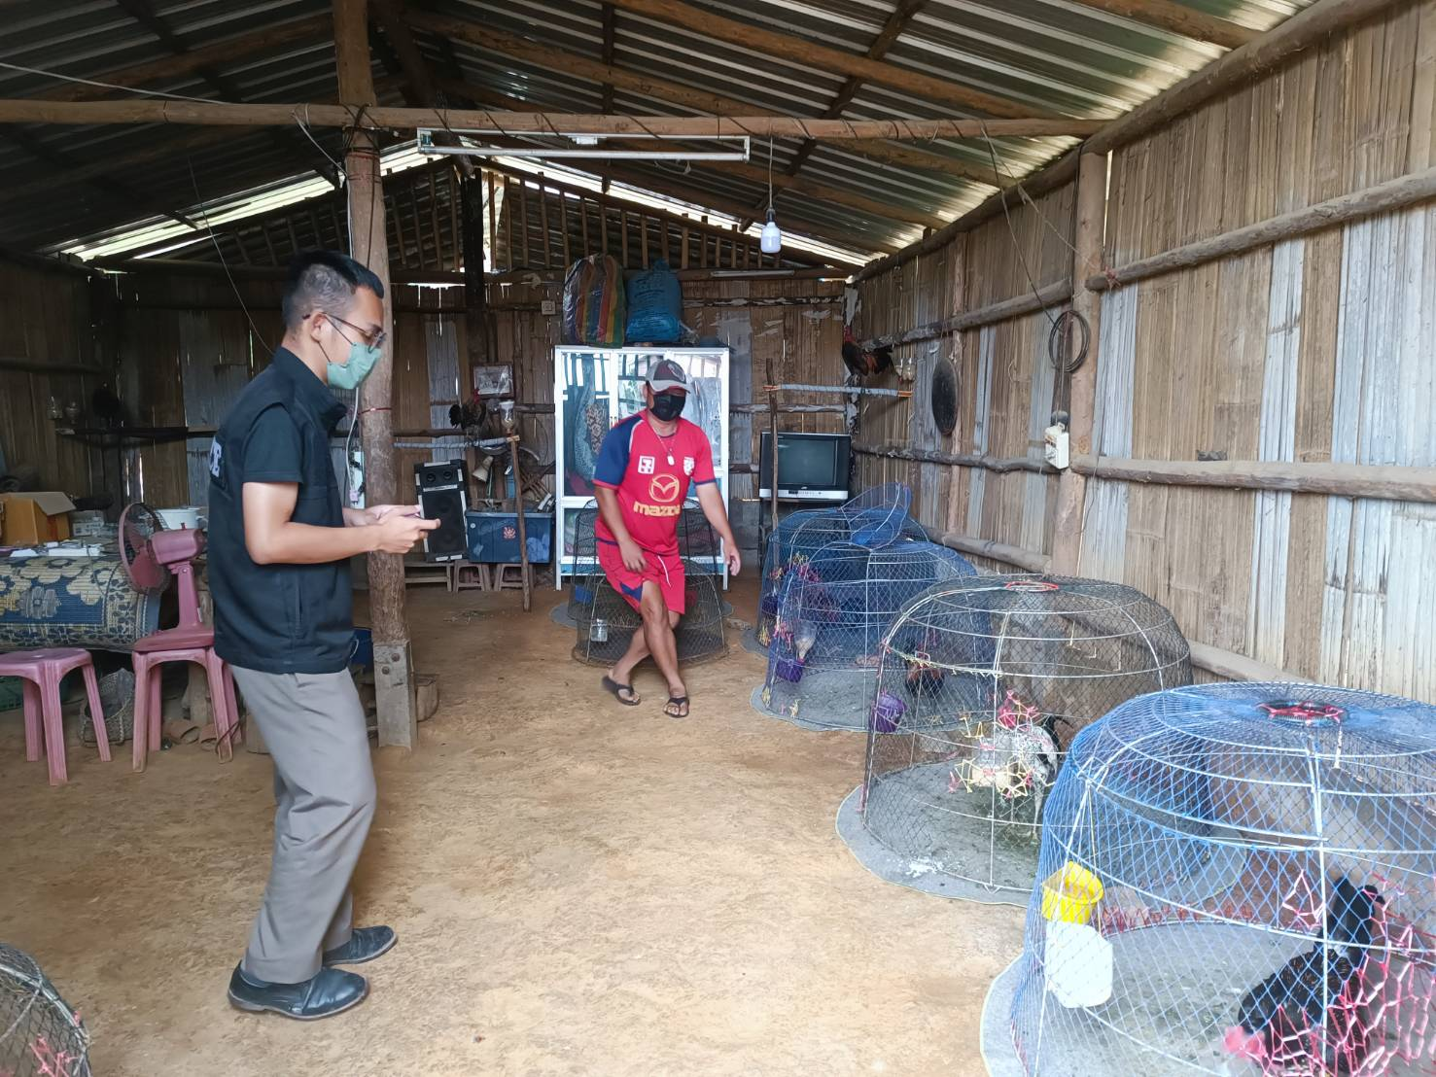

เมื่อวันที่ 26 กุมภาพันธ์ 2568 เวลา 13.00 น. ร.ต.อ.วิเชียร หุมมา รอง สว.(สอบสวน)สภ.เขาค้อ พร้อมเจ้าหน้าที่งานสอบสวน และเจ้าหนเที่สืบสวนเวร ตรวจสถานที่เกิดเหตุคดีทำให้เสียทรัพย์

